АНАЛИЗ РАБОТЫ ЛЕТНЕГО ОЗДОРОВИТЕЛЬНОГО ЛАГЕРЯ МБОУ «Краснохолмская СОШ №2 им.С.Забавина» С ДНЕВНЫМ ПРЕБЫВАНИЕМ «Улыбка»
Нач.лагеря :Исакова Елена Николаевна
Летние каникулы – это замечательное время, которого дети ждут в течение учебного года с большим нетерпением. Это отдых, приключения, новые яркие эмоции и впечатления, дружба, открытия. Каждый ребенок мечтает о лете, лето – это маленькая жизнь!
Работа с детьми в летний период является гармоничным продолжением образовательного процесса и деятельности педагогического коллектива школы по развитию каждого обучающегося, его способности к заполнению досугового пространства общественно-полезной, музыкальной деятельностью, формированию вкуса к активному отдыху.
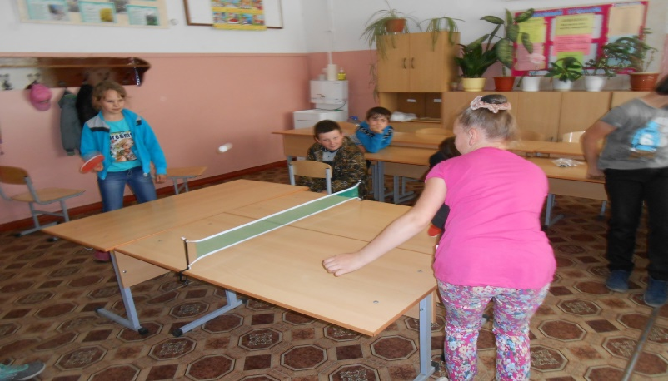
На основании постановления администрации Краснохолмского района, плана работы на 1 смену 2016 года на базе нашей школы функционировал детский оздоровительный лагерь с дневным пребыванием «Улыбка». Летний оздоровительный лагерь«Улыбка» действовал в течение 14дней. В нем было задействовано 60 человек в возрасте от 7 до 11 лет. Особое внимание уделялось организации отдыха учащихся из семей, нуждающихся в социальной поддержке: детей, находящихся под опекой (попечительством), детей из многодетных и малообеспеченных семей, детей, находящихся в трудной жизненной ситуации и социально-опасном положении.
Целью летнейоздоровительнойработыявляетсяразвитие личности ребенка, укрепление физического, психического и эмоционального здоровья детей, воспитание лучших черт гражданина и организациидосугаучащихсявовремялетнихканикул.
В соответствии с поставленнойцельюрешалисьследующие задачи:
1. Создание условий для организованного отдыха детей. Пропаганда
здорового образа жизни.
2. Формирование интереса к различным видам деятельности.
3. Развитие познавательной активности, творческого потенциала каждого ребенка.
4. Формирование качеств, составляющих культуру поведения, санитарно-гигиеническую культуру.

Программа деятельности детского оздоровительного лагеря «Улыбка» - «Солнышко» является актуальной, так как ориентирована на решение важной проблемы – организованный отдых и оздоровление детей; рациональной, так как позволила получить максимально полезный результат; реалистичной, так как между планируемыми целями и задачами и необходимыми для их достижения средствами наблюдалось соответствие; контролируемой, т.е. существовал способ проверки реально полученных результатов.
В лагере были созданы четыре разновозрастных отряда: «Непоседы», «Солнышко», «Дружный».
В соответствии с требованиями отдела Роспотребнадзора были соблюдены все санитарно-гигиенические требования к организации летнего оздоровительного лагеря с дневным пребыванием детей. Дети находились в оздоровительном лагере с 8.15 до 17.15часов с 2-х разовым питанием и полдником. Меню было разнообразным (молочные, мясные, рыбные блюда), и включало в себя витаминизированные продукты (свежие фрукты, соки).
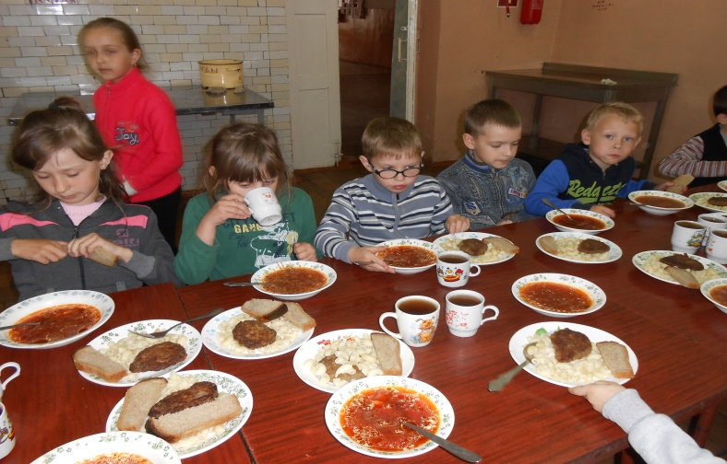
Каждый день начинался с утренней зарядки на свежем воздухе. В течение дня были организованы подвижные игры на свежем воздухе, прогулки.
Большое внимание уделялось оформлению смены, которое задает позитивный настрой. В холле был оформлен уголок лагеря, в котором имелась вся информация об отрядах, плане работы на день, меню на день,поздравления с днем рождения детей. Велась рубрика «Наши достижения».
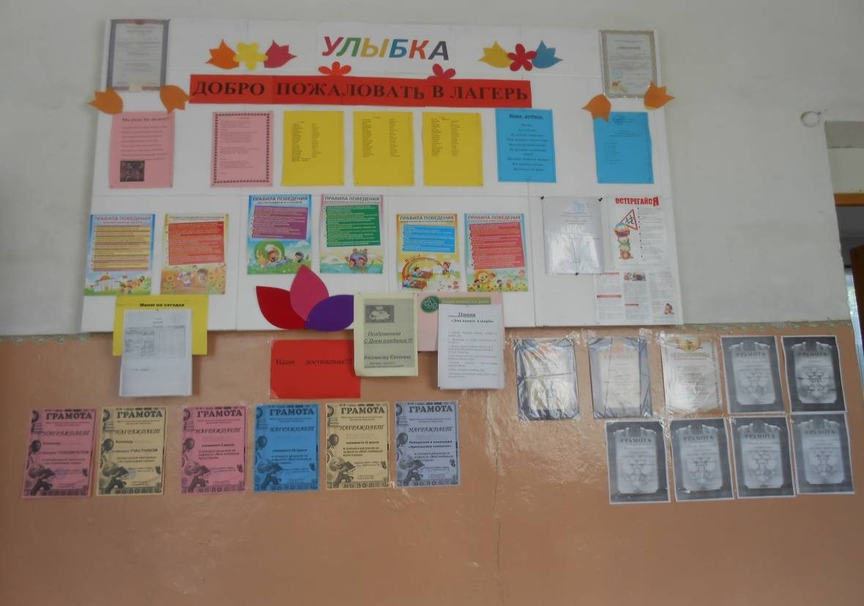
В течение смены добавлялись коллективные работы, выполненные отрядами, фотовыставка «Лето 2016» с мероприятий,
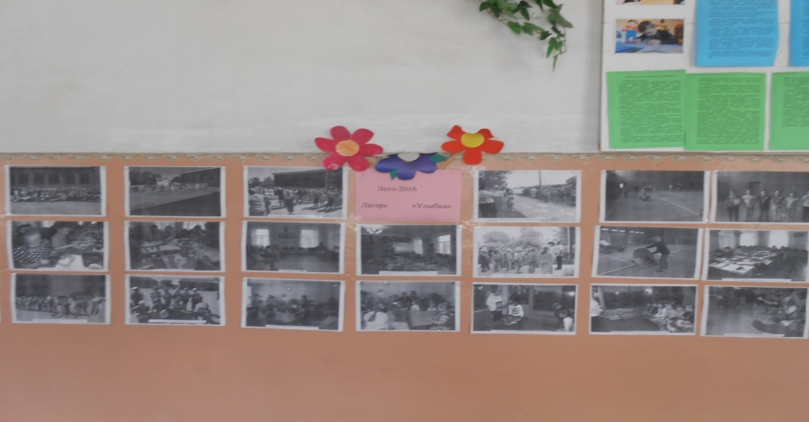конкурсные рисунки детей. Также в каждом отряде были оформлены красочные отрядные уголки, в которых были размещены песни, речевки, девизы отряда, правила техники безопасности.
В целях обеспечения жизни и здоровья детей, предупреждения несчастных случаев, детского дорожно-транспортного травматизма были проведены со всеми воспитанниками инструктажи («Инструктаж по правилам пожарной безопасности», «Инструктаж по электробезопасности», «Инструктаж по правилам дорожно-транспортной безопасности», «Инструктаж по правилам безопасности при проведении спортивных мероприятий, совершении экскурсий», «Инструктаж по правилам поведения в экстремальных ситуациях», «Инструктаж по правилам поведения на водоемах в летний период»).
На протяжении всей смены были организованы тематические дни. Это очень удобно, так как весь день все заняты одним делом и работают по одному направлению. Многие дни стали в нашем лагере традиционными, так как они очень полюбились детьми. В этом году были проведены следующие тематические дни:
01.06.2016 «Открытие лагеря.Праздничная программа ко дню Защиты детей»
02.06.2016 ««День умелые ручки»
03.06.2016 «День юных талантов и театра »
06.06.2016 «День чудес, здоровья и спорта»
07.06.2016 «День Музыки»
08.06.2016 «День ПДД»
09.06.2016 «День экскурсий»
10.06.2014 «День литературы. День России»
14.06.2016 «День музыкальной игры»»
15.06.2016 «Зверьё моё»
16.06.2016 «День цветов»
17.06.2016 «День Олимпийцев. Я умею всё»»
20.06.2016 «День здоровья и спорта»
21.06.2016 «День памяти и скорби». «День расставаний»
Утром и в конце дня проходили организационные линейки, на которых можно было познакомиться с планом на день, подвести итог дня, обсудить прожитый день. В каждом отряде по итогам дня дети заполняли «Экран настроения»
На протяжении всей смены большое внимание уделялось здоровому времяпрепровождению детей. Каждое утро дети проводили оздоровительную физическую зарядку, чередуя ее со спортивными упражнениями. Постоянно осуществлялся контроль над соблюдением личной гигиены детьми до и после приема пищи. Ни одного дня не проходило без подвижных игр на свежем воздухе. Было проведено много спортивных соревнований : «Веселые старты», «Мини – футбол», «Велогонки»
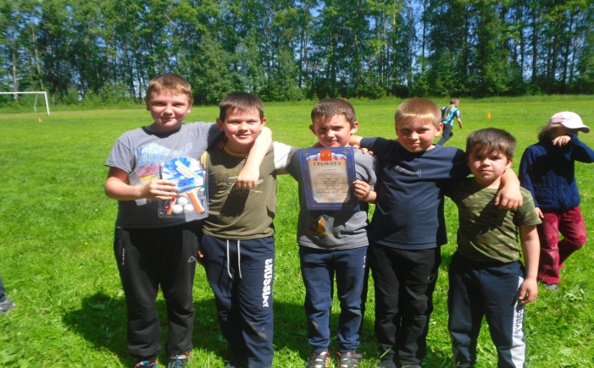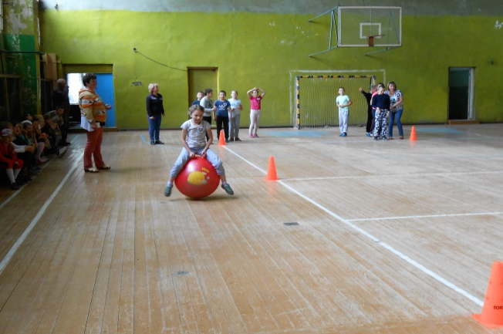
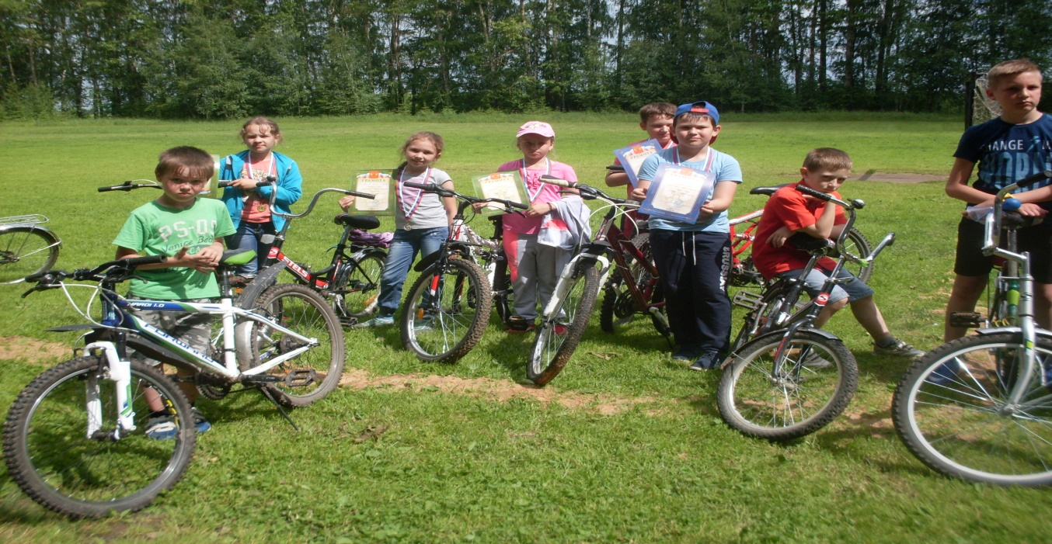

Лето – время отдыха, и поэтому большую роль играет правильно организованный досуг. Именно в этой деятельности дети эмоционально раскрепощаются, заводят новых друзей. Все мероприятия этого направления были веселые, эмоциональные, энергичные, непродолжительные, познавательные. Это направление напрямую было связано с другими направлениями работы лагеря.
Самыми запоминающимися, яркими событиями лагеря, по мнению учащихся, стали день открытия лагеря, конкурс граффити «Мы за безопасность!», конкурс рисунков на асфальте «Мой любимый мультгерой»,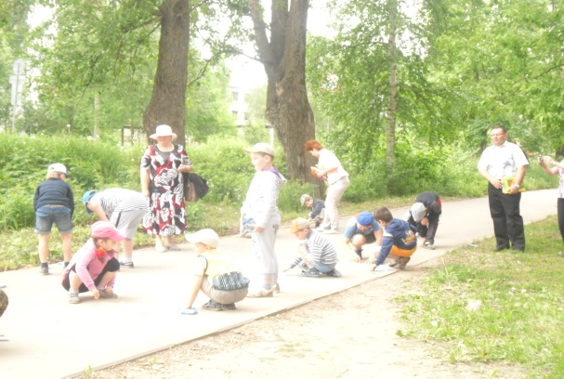
посещений центральной библиотеки,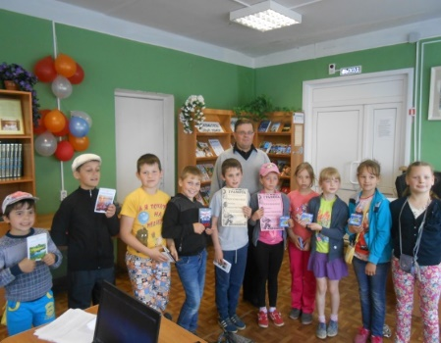
где ребята сами создавали мультфильмы.

Дети участвовали в конкурсе рисунков на темы «Необычные букеты и цветы», «Мой любимый книжный герой».
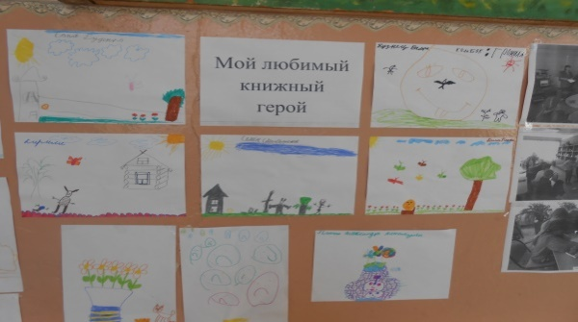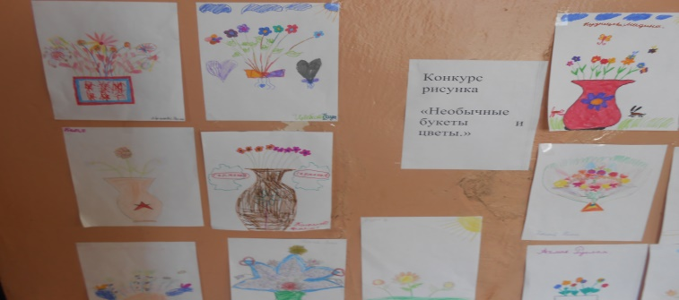
Такие мероприятия не только объединяет коллектив, но и помогают ребенку раскрыть свои актерские и творческие способности. Так, например, на ДЕНЬ ЗДОРОВЬЯ ребята отправились в «Путешествие в страну «Витаминию», прослушали детского доктора «Уроки с Айболитом». Во время путешествия по стране Витаминии медсестра школы рассказала рассказали о витаминах наших садов и огородов. В игровой форме ребята расширяли знания о пользе витаминов, содержащихся в овощах и фруктах, прошли через разные испытания, участвовали в различных конкурсах. В завершении провели подвижную игру «Что растёт в огороде».
На праздник СКАЗОК к ребятам пришел сказочник. Он провела викторину по сказкам, организовала различные игры сдетьми, разгадывание кроссвордов. Также дети сделали рисунки по сказкам. Была организована выставка рисунков. Итогом праздника стал просмотр любимых сказок.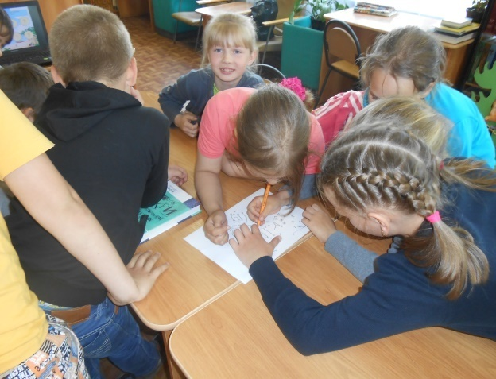
Торжественным и запоминающимся стал для ребят Урок Мужества«Помнит сердце, не забудет никогда», к 75 –летию начала Великой Отечественной войны,памяти павших в Великой Отечественной войне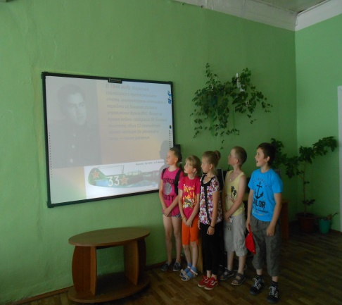Воспитанники. лагеря приняли участие в презентации о герое войны Алексее Маресьеве, посвященной 100-летию героя.

Развитие творческих способностей способствовали также тематическая программа «Свет мой, Родина моя» и конкурс рисунков «Моя Родина»,посвященные Дню России.
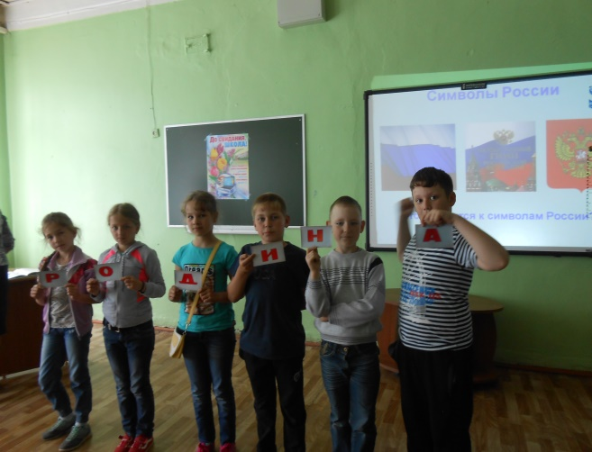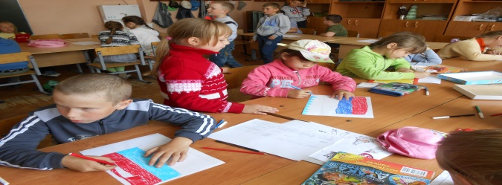 В проводимых мероприятиях все дети принимали активное участие. За время пребывания в лагере ребята сдружились, лучше узнали друг друга, а многие приобрели новых друзей. Каждый день, проведенный вместе, надолго останется в памяти мальчишек и девчонок.
Благодаря комплексному подходу к развитию и воспитанию детей воспитательная работа в лагере открыла огромный простор для творческой инициативы и самодеятельности всего детского коллектива, способствовало всестороннему развитию современной личности с учетом возрастных, психологических и индивидуальных особенностей каждого ребенка.
Педагогический коллектив, работающий в лагере, квалифицированные педагоги, имеющие большой стаж работы. В работе детского оздоровительного лагеря «Улыбка» приняли участие педагоги, работающие в начальной школе:Канина О. В., Ганина Н.В., Бакурина Е,В., Коротаева О.Ю., Симанова Л.В., Жукова В.С., Шаркова Е.С.
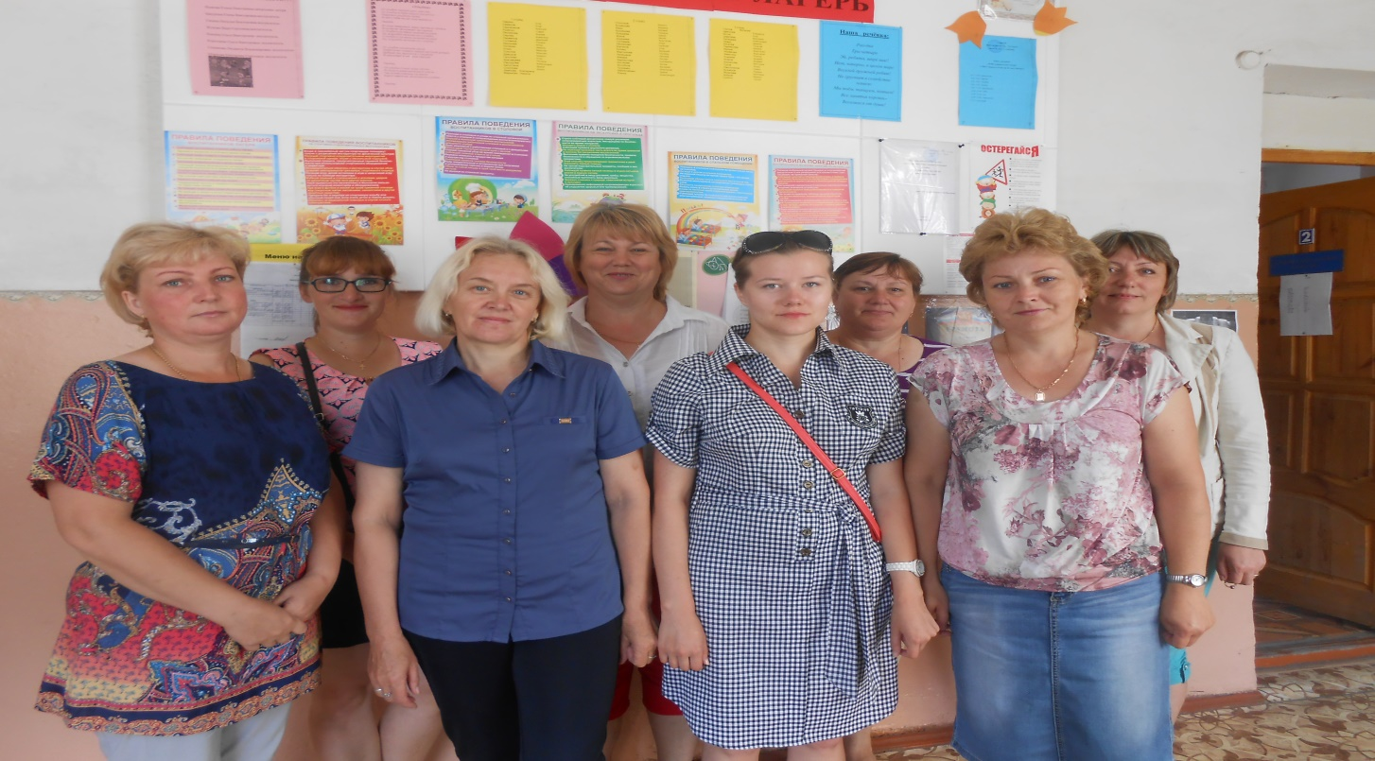Неординарный подход, креативность, творческую инициативу проявили все воспитатели. Проектируя и организуя лагерную смену, они старались организовать жизнь в лагере таким образом, чтобы каждый ребенок почувствовал себя значимым, развивался, и при этом, конечно же, учитывали особенность летнего каникулярного времени, интенсивность жизнедеятельности, возраст детей начальных классов, временный характер объединений. Хотели сделать так, что бы время отдыха запомнилось нашим детям весельем и радостью.За период первой смены не произошло ни одной конфликтной ситуации. Все воспитатели были настроены доброжелательно , поэтому дети посещали лагерь регулярно и с удовольствием.Воспитатели обеспечили безопасность жизни и здоровья детей в ходе реализации программы, отсутствие случаев детского дорожно-транспортного травматизма.
В течение смены были полностью реализованы поставленные задачи программы по организации отдыха и досуга детей в период летних каникул.
На высоком уровне проведена работа по спортивно-оздоровительному, духовно-нравственному, патриотическому воспитанию детей.

Ожидаемые результаты деятельности летнего оздоровительного лагеря с дневным пребыванием детей :

- укрепление здоровья детей;
- развитие у школьников интереса к занятиям физкультурой и спортом;
- расширение социального опыта;
- формирование коммуникативных умений, основы правильного поведения, общения, культуры, досуга;
- вырабатывание навыков ручного и общественно-полезного труда;
- формирование осознанного отношения к себе, как к части окружающего мира достигнуты.
Условия участия в программе: добровольность, взаимопонимание, должностная субординация соблюдены.

В течение смены были полностью реализованы поставленные задачи программы по организации отдыха и досуга детей в период летних каникул.
На высоком уровне проведена работа по спортивно-оздоровительному, духовно-нравственному, патриотическому воспитанию детей.